บทนำ: การจ่ายชำระเงินบางส่วนเป็นการบันทึกรายการจ่ายชำระเงินให้แก่บุคคลภายนอกโดยผ่านส่วนราชการ ซึ่งในการที่ส่วนราชการจะทำการจ่ายเงินให้แก่บุคคลภายนอกได้ จะต้องผ่านการประมวลผลอนุมัติจ่ายเงินจากกรมบัญชีกลางเสียก่อน ซึ่งส่วนราชการสามารถทำการบันทึกรายการจ่ายชำระเงินได้หลายๆ ครั้งจนกว่าจะชำระเงินครบตามจำนวน

วัตถุประสงค์
เพื่อทำการบันทึกรายการจ่ายเงินให้บุคคลภายนอกได้หลายๆครั้ง โดยผ่านส่วนราชการ

การบันทึกจ่ายเงินบางส่วนแยกออกเป็น 2 กรณีดังนี้
- กรณีที่ไม่มีภาษีหัก ณ ที่จ่าย
- กรณีมีภาษีหัก ณ ที่จ่าย

กรณีไม่มีภาษีหัก ณ ที่จ่าย

การบันทึกรายการตั้งเบิก : ZFB60_KL

ขั้นตอนการบันทึกรายการ
เมนู | : | SAP menu ส่วนเพิ่มเติม ส่วนเพิ่มเติม – ระบบการเบิกจ่ายเงิน  การบันทึกรายการ สำหรับส่วนราชการ การขอเบิก - ใบสำคัญ
Transaction Code | : | ZFB60_KL – ขอเบิกใบสำคัญ(ในงบประมาณ)

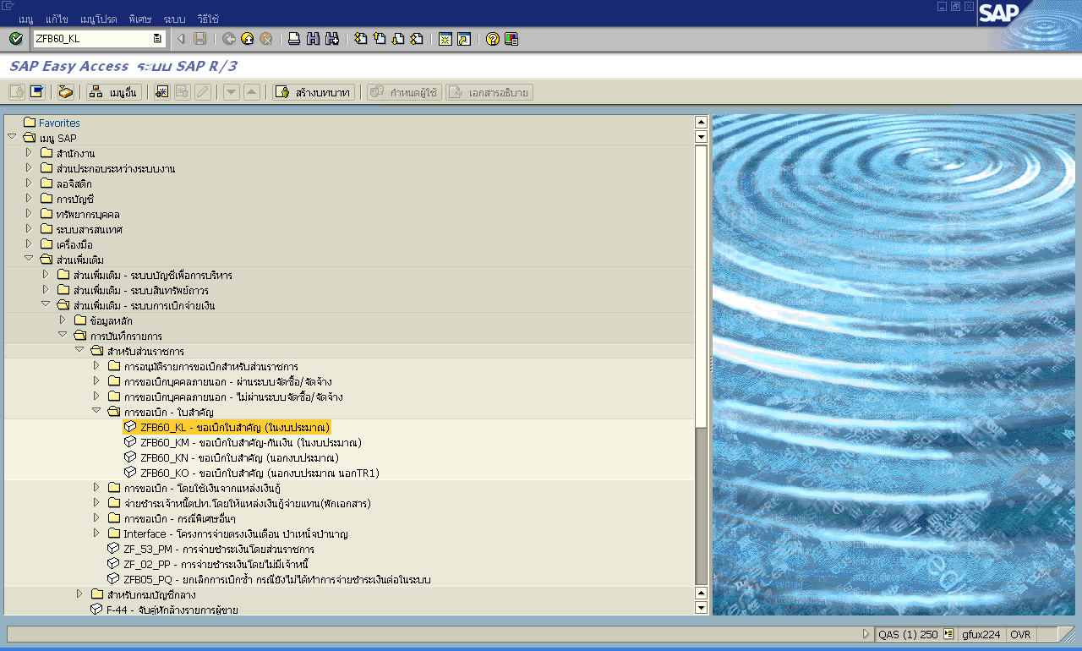
รูปที่ 1

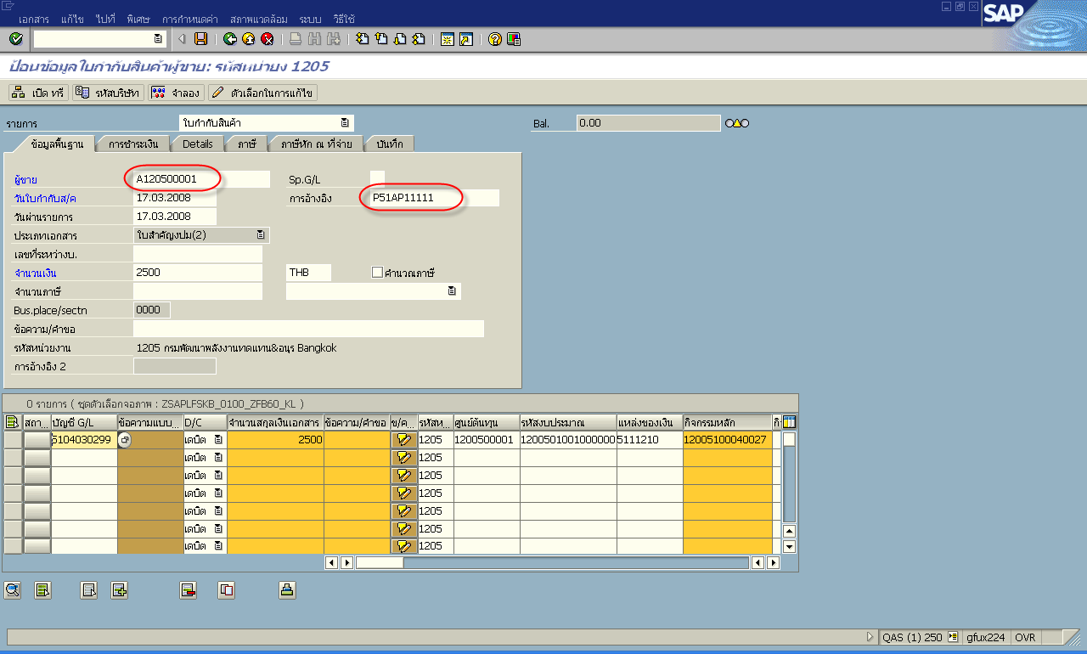
รูปที่ 2

จอภาพ / ฟิลด์ |  | รายละเอียด
ป้อนข้อมูลใบกำกับสินค้าผู้ขาย :  รหัสหน่วยงาน xxxx |  | ดังรูปที่ 2
ข้อมูลพื้นฐาน |  | กรอกรายละเอียดต่างๆให้ครบถ้วน
1 | ผู้ขาย | ระบุผู้ขายให้สัมพันธ์กับกรณีการจ่ายผ่านส่วนราชการ
2 | การอ้างอิง | ระบุการอ้างอิง (P+YY+XXXXXXX : P+ปี พ.ศ.(2 หลัก)+เลขที่เอกสารอ้างอิงภายใน เช่น เลขที่ใบแจ้งหนี้)
บรรทัดบันทึกรายการบัญชี
3 | บัญชี G/L | ระบุเดบิตบัญชี ค่าใช้จ่าย
4 | จำนวนสกุลเงินเอกสาร | ระบุจำนวนเงินที่ต้องการ
5 | ศูนย์ต้นทุน | ระบุรหัสศูนย์ต้นทุน
6 | รหัสงบประมาณ | ระบุรหัสงบประมาณ
7 | แหล่งของเงิน | ระบุแหล่งของเงิน
8 | กิจกรรมหลัก | ระบุกิจกรรมหลัก

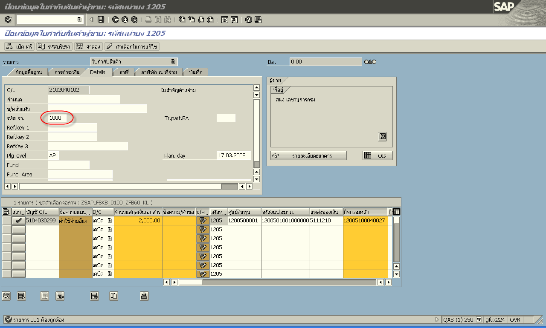
รูปที่ 3

จอภาพ / ฟิลด์ |  | รายละเอียด
ป้อนข้อมูลใบกำกับสินค้าผู้ขาย :  รหัสหน่วยงาน xxxx |  | ดังรูปที่ 3
Details
9 | รหัสจังหวัด | ระบุรหัสจังหวัดของหน่วยงาน

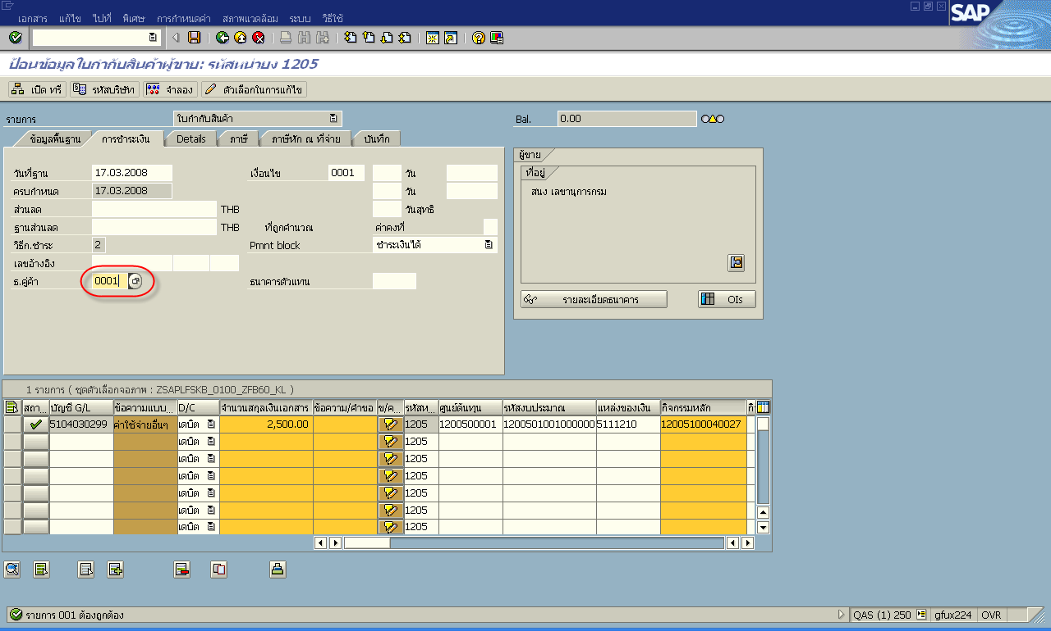
รูปที่ 4

จอภาพ / ฟิลด์ |  | รายละเอียด
ป้อนข้อมูลใบกำกับสินค้าผู้ขาย :  รหัสหน่วยงาน xxxx |  | ดังรูปที่ 4
การชำระเงิน
10 | ธ.คู่ค้า | ระบุรหัสธนาคารคู่ค้า
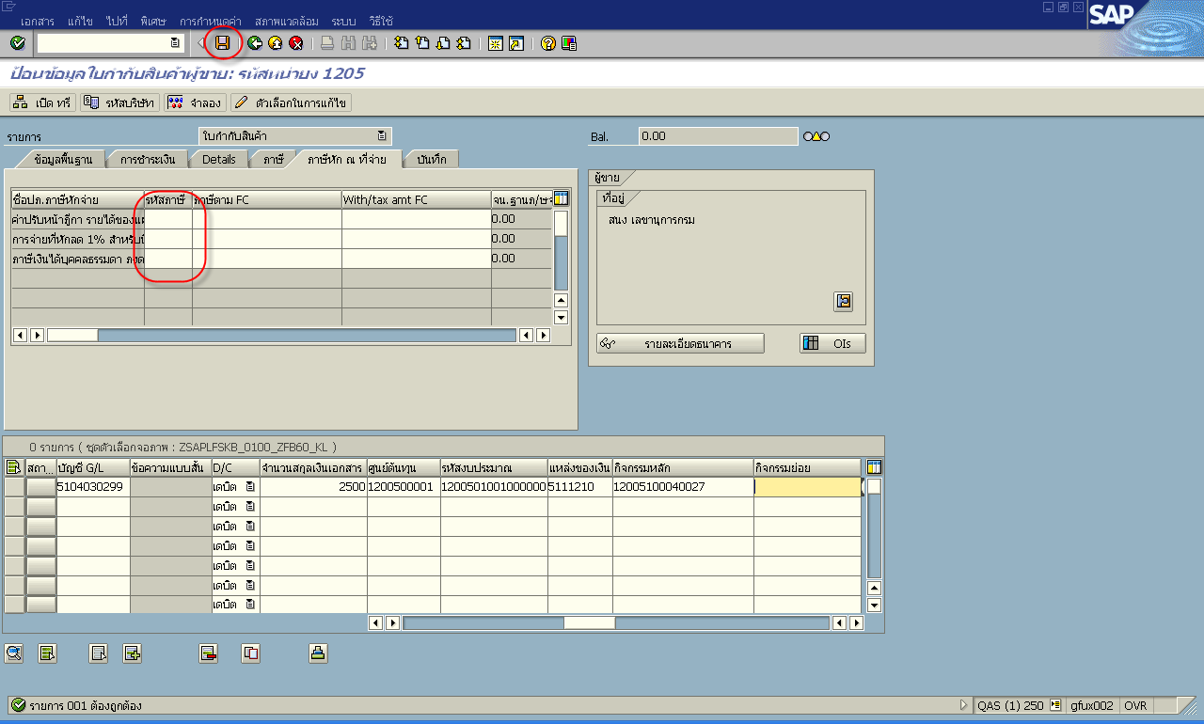
รูปที่ 5

จอภาพ / ฟิลด์ |  | รายละเอียด
ป้อนข้อมูลใบกำกับสินค้าผู้ขาย :  รหัสหน่วยงาน xxxx |  | ดังรูปที่ 5
ภาษีหัก ณ ที่จ่าย
11 | ภาษีตาม FC | ลบรหัสภาษีออก ถ้าไม่มีการหักภาษี ณ ที่จ่าย
12 | With/tax amt FC | ไม่ต้องระบุ ถ้าไม่มีการหักภาษี ณ ที่จ่าย
13 |  | กด เพื่อทำการบันทึกข้อมูล
14 | ข้อตกลงการขอเบิกเงิน | กด เพื่อทำการยืนยันข้อมูล

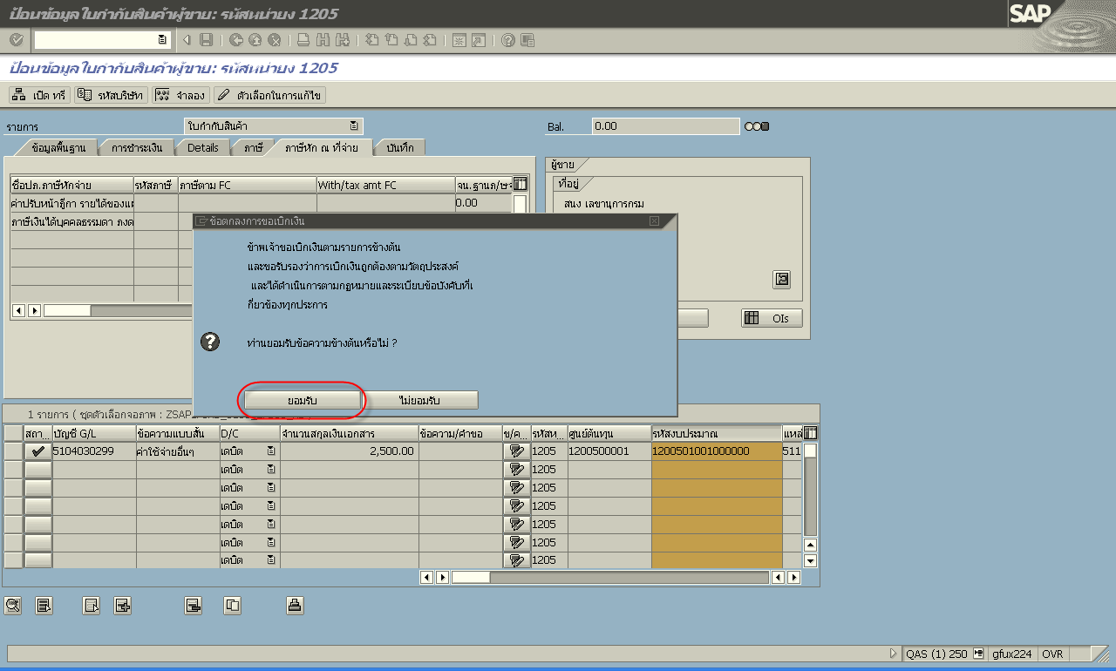
รูปที่ 6

จอภาพ / ฟิลด์ |  | รายละเอียด
 |  | ดังรูปที่ 7
15 |  | ระบบจะทำการตรวจสอบข้อมูล หากไม่มีข้อผิดพลาดระบบจะแสดงข้อความ “ เอกสาร XXXXXXXXXX ได้ผ่านรายการในรหัสบริษัท XXXX “

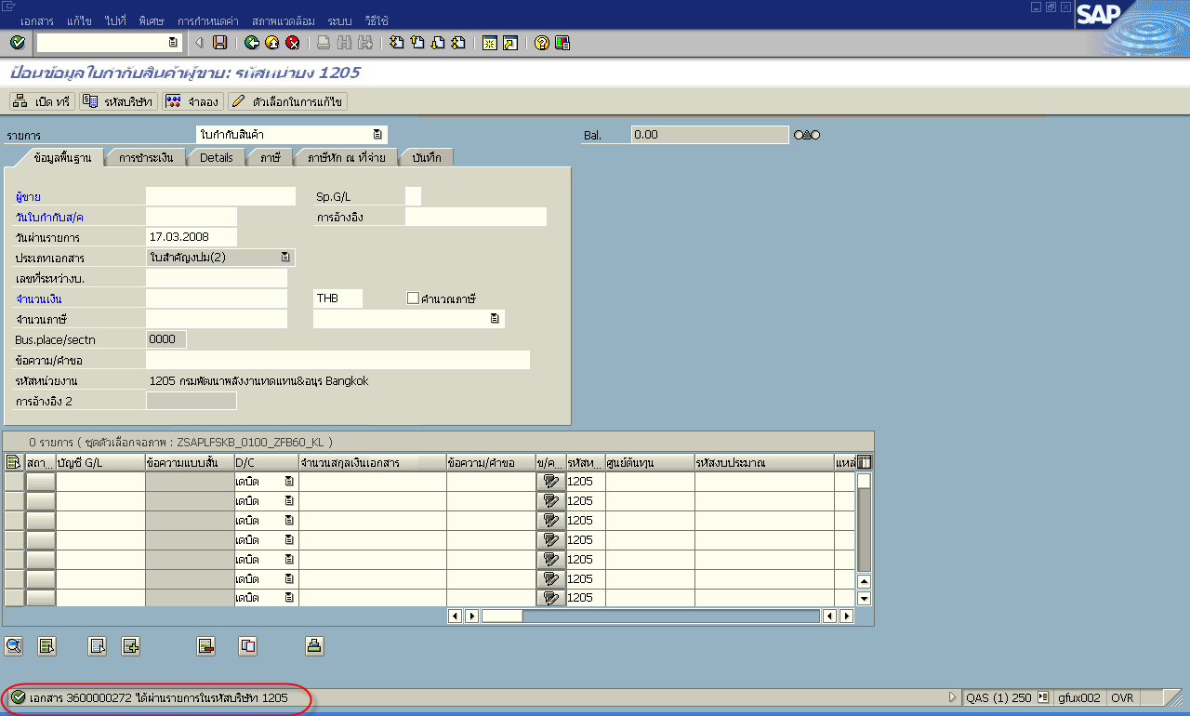
รูปที่ 7

หมายเหตุ
1. เมื่อส่วนราชการทำการตั้งเบิกเอกสารกรณีจ่ายผ่านส่วนราชการเรียบร้อยแล้ว จะเกิดเอกสารทั้งหมด 3 รายการ ซึ่งสามารถตรวจสอบเอกสารได้จากคำสั่งงาน : FB03
2. กรมบัญชีกลางจะต้องทำการประมวลผลจ่ายเงินให้แก่ส่วนราชการเรียบร้อยแล้วที่เอกสาร KY(9999) ส่วนราชการจึงจะสามารถทำการจ่ายชำระเงินต่อให้กับบุคคลภายนอกได้

ตัวอย่างชุดเอกสารตั้งเบิกกรณีจ่ายผ่านส่วนราชการ
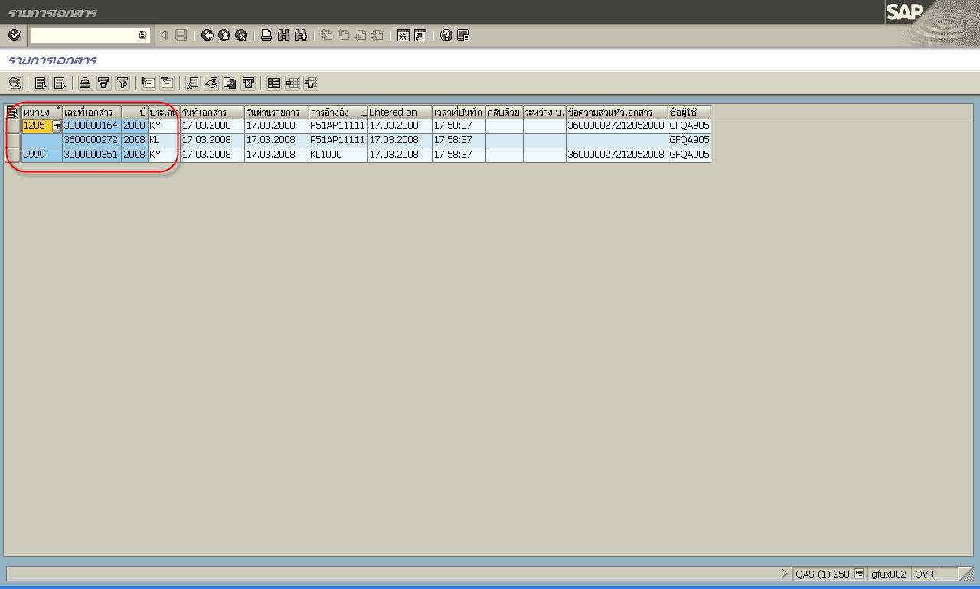

การบันทึกรายการตัดจ่ายชำระเงิน :ZF_53_PM

ขั้นตอนการบันทึกรายการ
Transaction Code | : | ZF_53_PM – การตัดจ่ายชำระเงิน

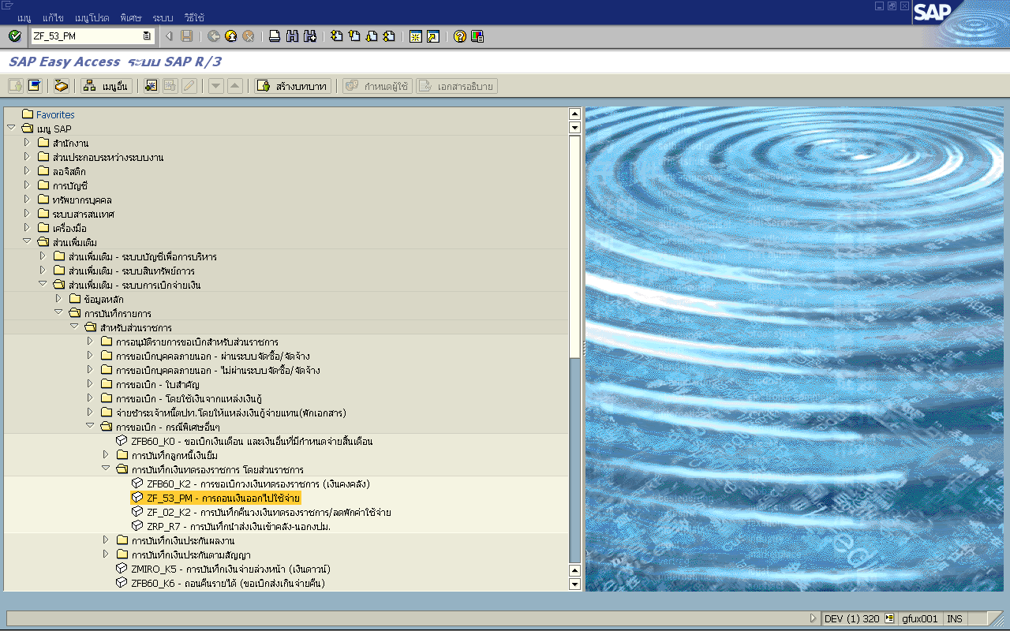
รูปที่ 1

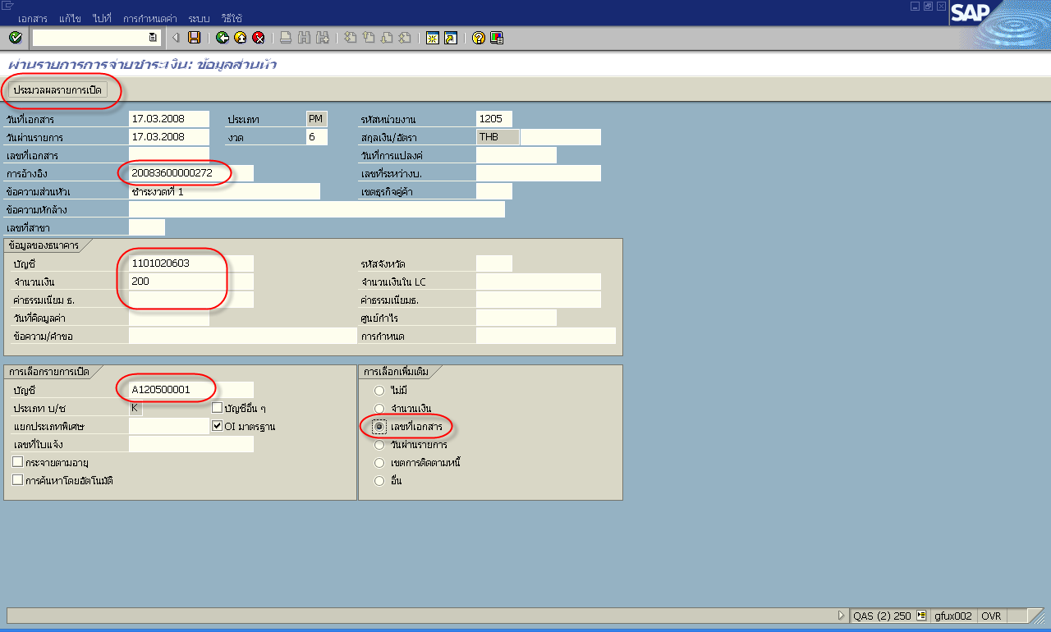
รูปที่ 2
จอภาพ / ฟิลด์ |  | รายละเอียด
ผ่านรายการการจ่ายชำระเงิน : ข้อมูลส่วนหัว |  | ดังรูปที่ 2  จ่ายชำระครั้งที่ 1
1 | วันที่เอกสาร | ระบุวันที่ตามเอกสารหรือหลักฐานการจ่ายเงิน
2 | วันที่ผ่านรายการ | ระบุวันที่ที่จ่ายชำระเงินจริง
3 | งวด | ระบุงวดบัญชี (ซึ่งระบบจะ default ค่างวดปัจจุบันให้)
4 | รหัสหน่วยงาน | ระบุรหัสหน่วยงาน
5 | การอ้างอิง | ระบุการอ้างอิง (YYYY+XXXXXXXXXX : ปี ค.ศ.+เลขที่เอกสารตั้งเบิก  (10 หลัก))
6 | ข้อความส่วนหัว | ระบุคำอธิบายรายการคร่าวๆ
ข้อมูลของธนาคาร
7 | บัญชี | ระบุเลขบัญชี G/L ธนาคารของส่วนราชการ
8 | จำนวนเงิน | ระบุจำนวนเงินที่จะจ่ายบางส่วน
การเลือกรายการเปิด
9 | บัญชี | ระบุรหัสผู้ขายที่มีอยู่ในระบบ GFMIS(ผู้ขายกรณีจ่ายผ่านส่วนราชการ)
การเลือกเพิ่มเติม
10 |  | เลือกเลขที่เอกสาร
11 |  | กด Enter หรือ เพื่อเข้าสู่หน้าจอถัดไป

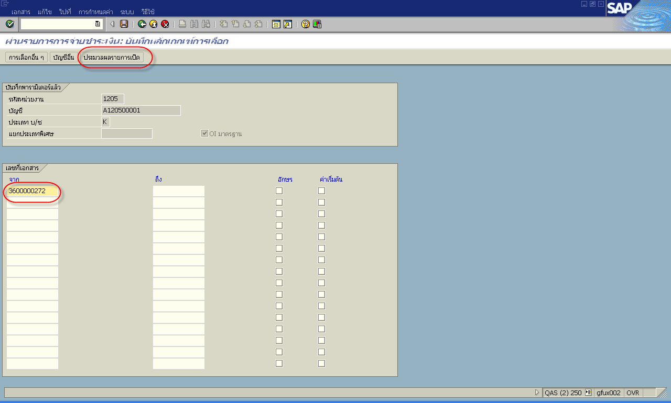
รูปที่ 3

จอภาพ / ฟิลด์ |  | รายละเอียด
ผ่านรายการการจ่ายชำระเงิน : บันทึกหลักเกณฑ์การเลือก |  | ดังรูปที่ 3
เลขที่เอกสาร |  | ระบุเลขที่เอกสารตั้งเบิกที่ต้องการจะทำการจ่ายชำระเงิน
12 |  | กด เพื่อเข้าสู่หน้าจอถัดไป

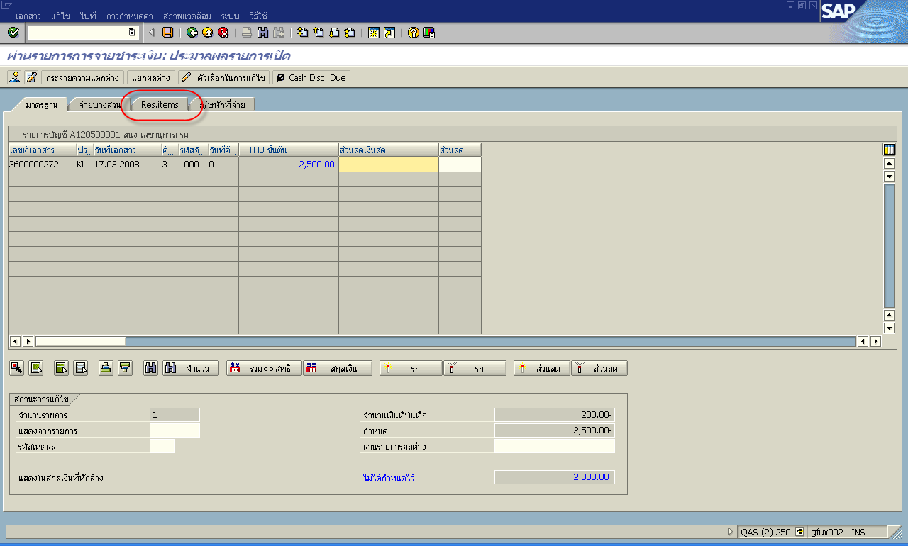
รูปที่ 4

จอภาพ / ฟิลด์ |  | รายละเอียด
ผ่านรายการการจ่ายชำระเงิน :  ประผลรายการเปิด |  | ดังรูปที่ 4
13 |  | ระบบจะแสดงหน้าจอที่แถบเมนูมาตรฐาน
14 |  | คลิก เพื่อทำการระบุจ่ายบางส่วน

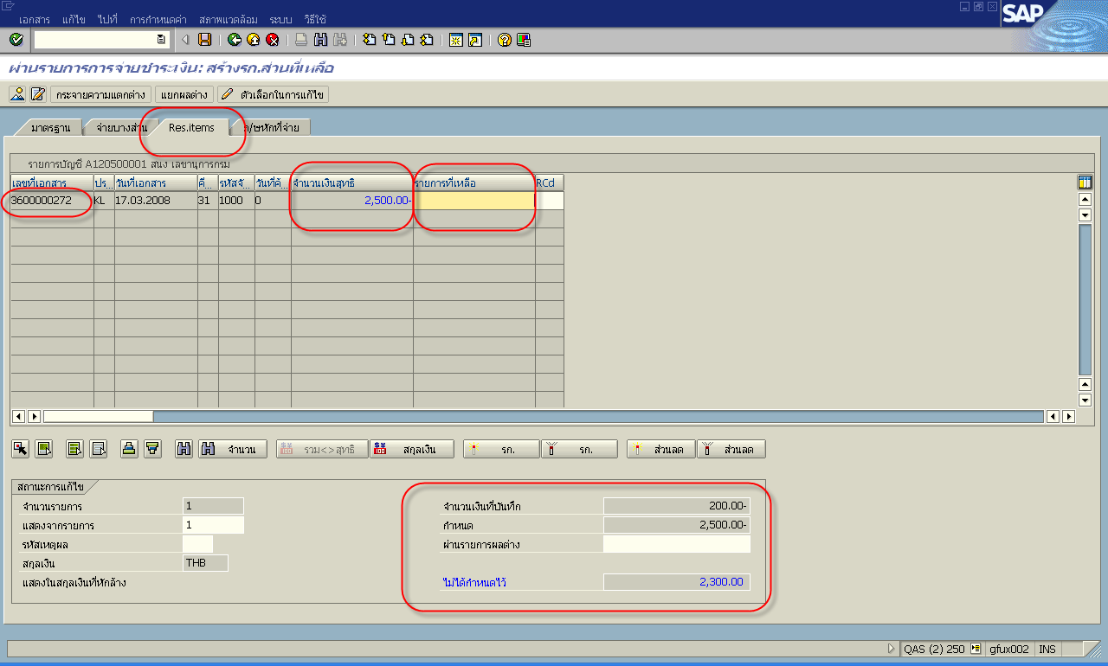
รูปที่ 5

จอภาพ / ฟิลด์ |  | รายละเอียด
ผ่านรายการการจ่ายชำระเงิน :  สร้างรายการส่วนที่เหลือ |  | ดังรูปที่ 5
15 | เลขที่เอกสาร | ระบบจะแสดงเลขที่เอกสารที่ต้องการจ่ายชำระเงิน
16 | ประเภทเอกสาร | ระบบจะแสดงประเภทของเอกสารที่ต้องการจ่ายชำระเงิน
17 | วันที่เอกสาร | ระบบจะแสดงวันที่ของเอกสาร
18 | จำนวนเงินสุทธิ | ระบบจะแสดงยอดจำนวนเงินทั้งหมดที่ยังค้างชำระ (จากการเบิก/การจ่ายชำระครั้งก่อนหน้า)
19 | รายการที่เหลือ | ระบุจำนวนเงินค้างชำระหลังหักจำนวนเงินที่ต้องการจ่ายชำระ
20 | จำนวนเงินที่บันทึก | ระบบแสดงจำนวนเงินที่ต้องการจ่ายชำระ
21 | กำหนด | ระบบจะแสดงจำนวนเงินค้างชำระทั้งหมด
22 | ไม่ได้กำหนด | ยอดดุลของการจ่ายชำระเงิน จะต้องเท่ากับ 0 (ศูนย์) เสมอ

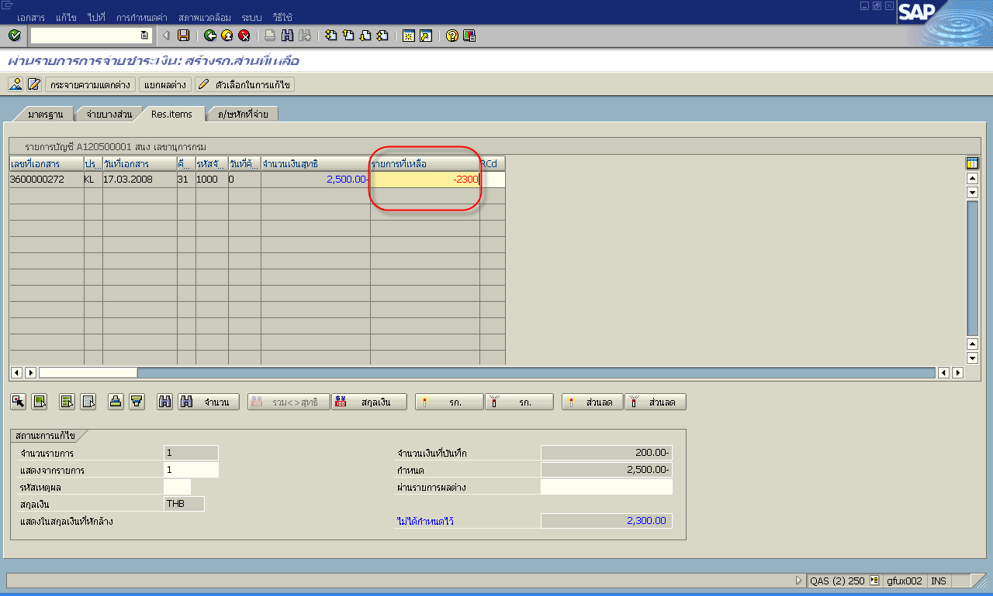
รูปที่ 6

จอภาพ / ฟิลด์ |  | รายละเอียด
ผ่านรายการการจ่ายชำระเงิน :  สร้างรายการส่วนที่เหลือ |  | ดังรูปที่ 6
23 | รายการที่เหลือ | ระบุจำนวนเงินค้างชำระหลังหักจำนวนเงินที่ต้องการจ่ายชำระ  เช่น ยอดค้างชำระ 2,500 บาท ต้องการจ่ายชำระ 200 บาท  จำนวนเงินที่จะต้องระบุที่ช่องรายการที่เหลือ คือ 2,500 – 200 = 2,300 บาท  **ระบุเครื่องหมาย (-) หน้าจำนวนเงินที่ระบุช่องรายการที่เหลือเสมอ**
24 |  | กด Enter เพื่อให้ระบบคำนวนจำนวนเงิน

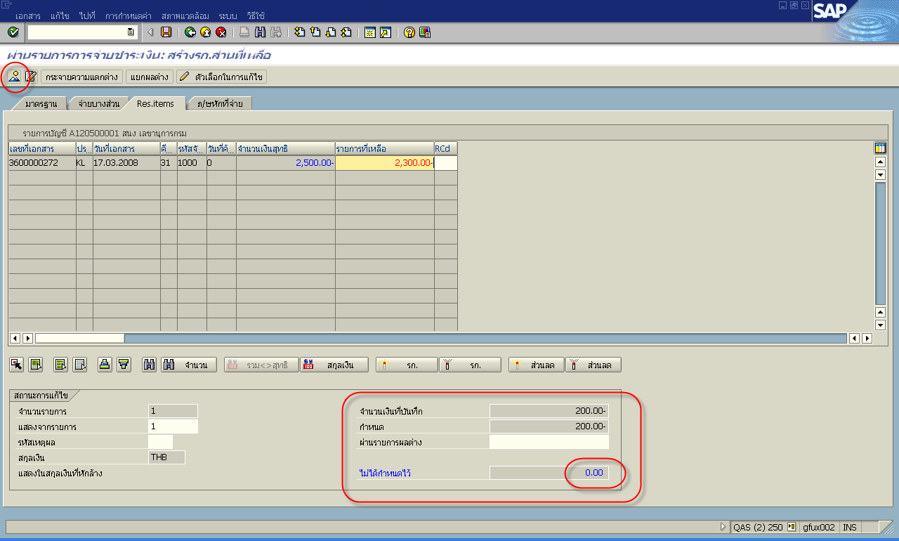
รูปที่ 7

จอภาพ / ฟิลด์ |  | รายละเอียด
ผ่านรายการการจ่ายชำระเงิน :  สร้างรายการส่วนที่เหลือ |  | ดังรูปที่ 7
25 |  | ระบบจะทำการบันทึกรายการและแสดงยอดดุลเป็น 0 (ศูนย์) ในช่อง  ไม่ได้กำหนดไว้
26 |  | กด เพื่อดูภาพรวมของเอกสาร

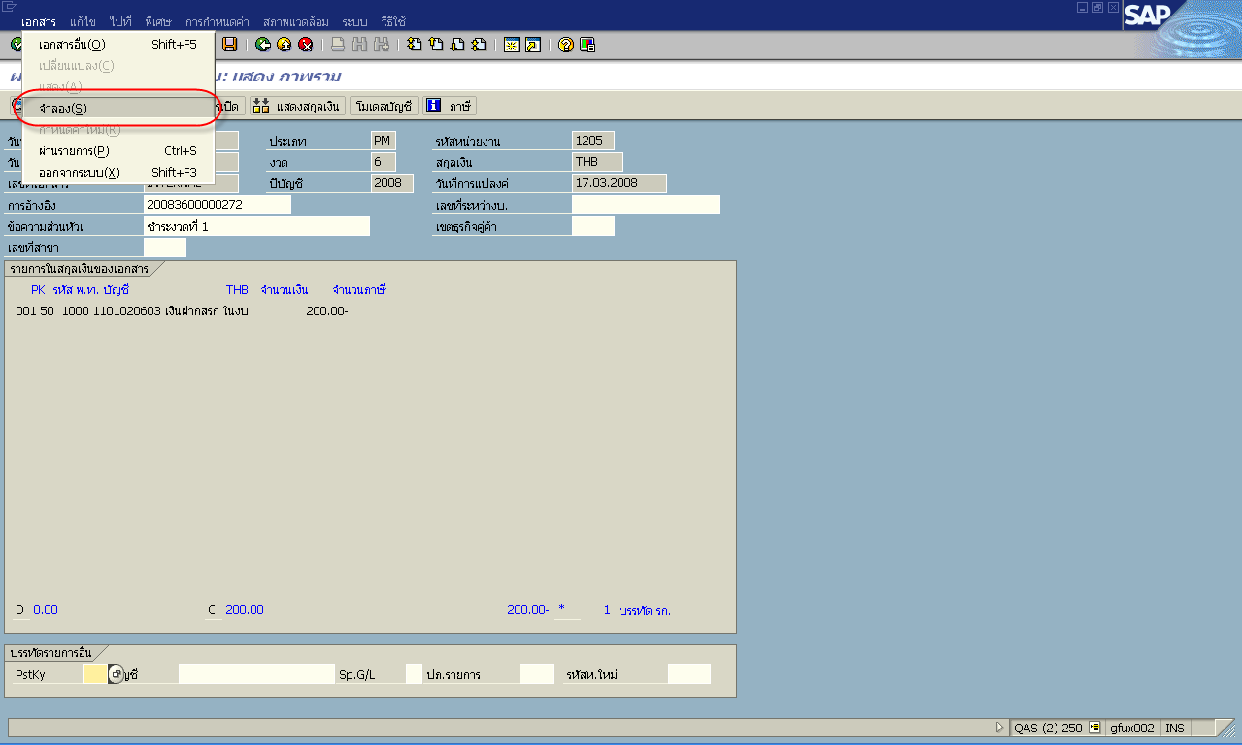
รูปที่ 8

จอภาพ / ฟิลด์ |  | รายละเอียด
 |  | ดังรูปที่ 8
27 |  | เลือก ---> เมนูเอกสาร ---> จำลอง(S)

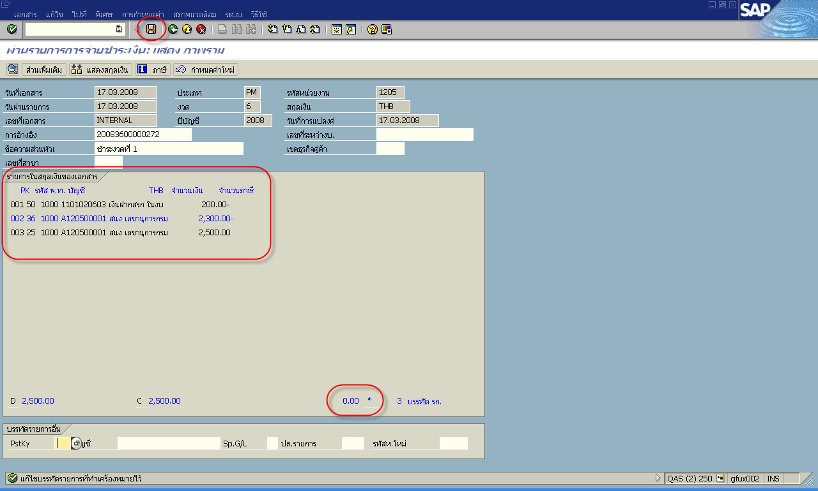
รูปที่ 9

จอภาพ / ฟิลด์ |  | รายละเอียด
ผ่านรายการการจ่ายชำระเงิน :  แสดงภาพรวม |  | ดังรูปที่ 9
28 |  | ระบบจะแสดงภาพรวมของการบันทึกบัญชี  ** ซึ่งจะล้างเจ้าหนี้ทั้งหมดและบันทึกเจ้าหนี้ด้วยยอดที่เหลือใหม่
29 |  | ถ้าบรรทัดรายการเป็นสีน้ำเงิน ให้ทำการ double click เข้าไปที่บรรทัดรายการนั้น แล้วกดปุ่ม แล้วกดปุ่ม บรรทัดรายการนั้นจะกลายเป็นสีดำ
30 |  | กด เพื่อให้ระบบทำการบันทึกข้อมูล

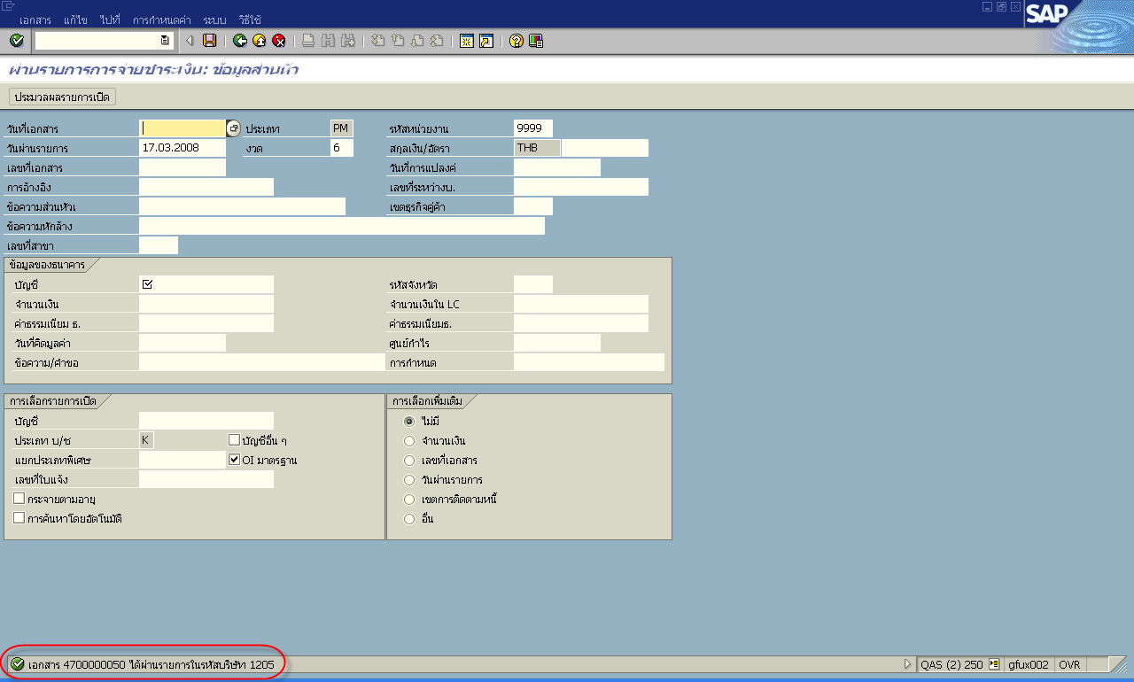
รูปที่ 10

จอภาพ / ฟิลด์ |  | รายละเอียด
ผ่านรายการการจ่ายชำระเงิน :  แสดงภาพรวม |  | ดังรูปที่ 10
31 |  | ระบบจะทำการบันทึกข้อมูล และแสดงข้อความ  “ เอกสาร XXXXXXXXXX ได้ผ่านรายการในรหัสบริษัท XXXX “

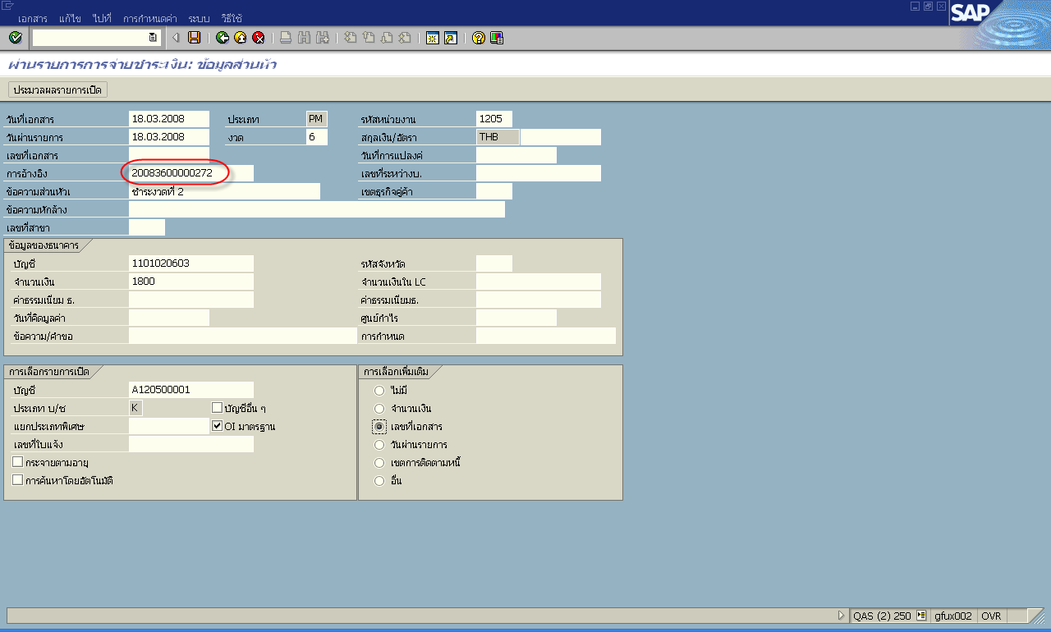
รูปที่ 11
จอภาพ / ฟิลด์ |  | รายละเอียด
ผ่านรายการการจ่ายชำระเงิน : ข้อมูลส่วนหัว |  | ดังรูปที่ 11  จ่ายชำระครั้งที่ 2
1 | วันที่เอกสาร | ระบุวันที่ตามเอกสารหรือหลักฐานการจ่ายเงิน
2 | วันที่ผ่านรายการ | ระบุวันที่ที่จ่ายชำระเงินจริง
3 | งวด | ระบุงวดบัญชี (ซึ่งระบบจะ default ค่างวดปัจจุบันให้)
4 | รหัสหน่วยงาน | ระบุรหัสหน่วยงาน
5 | การอ้างอิง | ระบุการอ้างอิง (YYYY+XXXXXXXXXX : ปี ค.ศ.+เลขที่เอกสารตั้งเบิก(10 หลัก))
6 | ข้อความส่วนหัว | ระบุคำอธิบายรายการคร่าวๆ
ข้อมูลของธนาคาร
7 | บัญชี | ระบุเลขบัญชี G/L ธนาคารของส่วนราชการ
8 | จำนวนเงิน | ระบุจำนวนเงินที่จะจ่ายบางส่วน
การเลือกรายการเปิด
9 | บัญชี | ระบุรหัสผู้ขายที่มีอยู่ในระบบ GFMIS(ผู้ขายกรณีจ่ายผ่านส่วนราชการ)
การเลือกเพิ่มเติม
10 |  | เลือกเลขที่เอกสาร
11 |  | กด Enter หรือ เพื่อเข้าสู่หน้าจอถัดไป

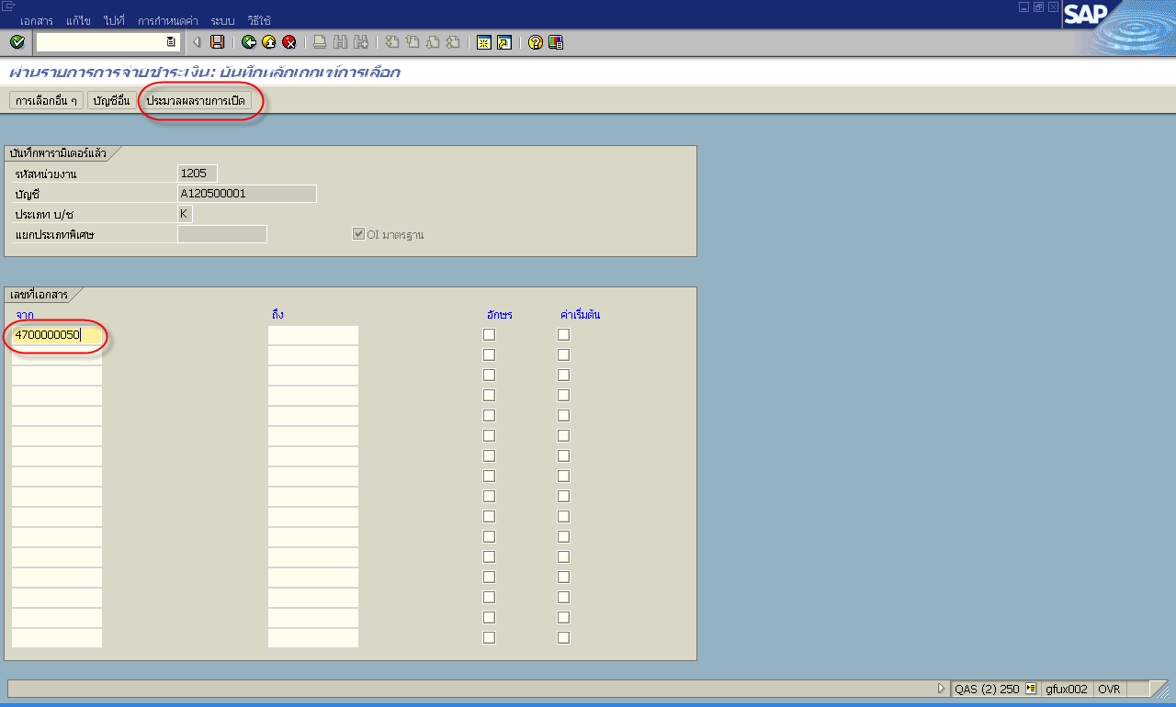
รูปที่ 12

จอภาพ / ฟิลด์ |  | รายละเอียด
ผ่านรายการการจ่ายชำระเงิน : บันทึกหลักเกณฑ์การเลือก |  | ดังรูปที่ 12
เลขที่เอกสาร |  | ระบุเลขที่เอกสารการจ่ายชำระเงินครั้งที่ 1
12 |  | กด เพื่อเข้าสู่หน้าจอถัดไป

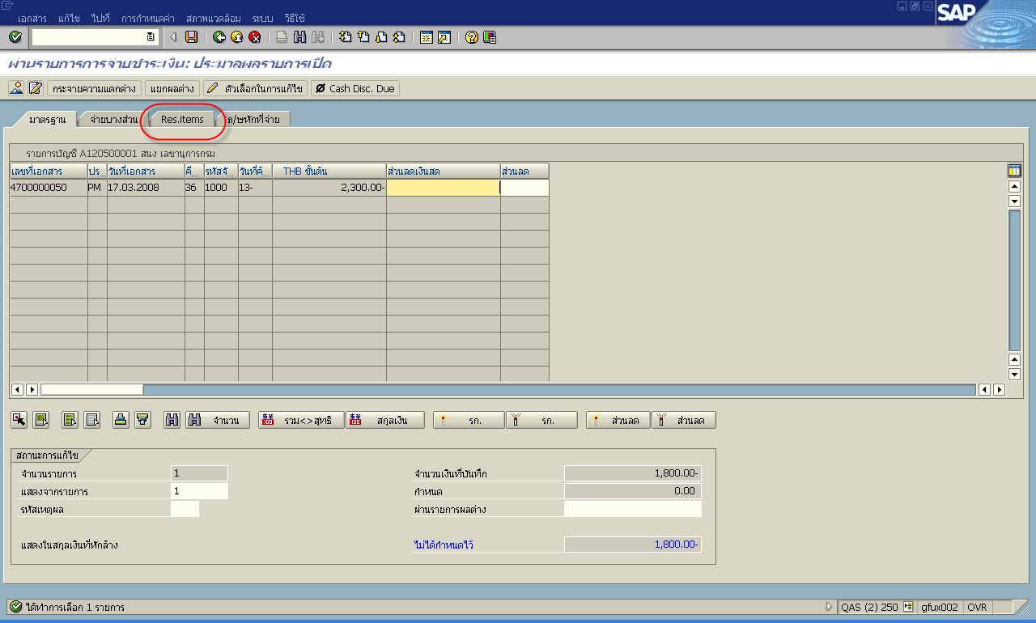
รูปที่ 13

จอภาพ / ฟิลด์ |  | รายละเอียด
ผ่านรายการการจ่ายชำระเงิน :  ประผลรายการเปิด |  | ดังรูปที่ 13
13 |  | ระบบจะแสดงหน้าจอที่แถบเมนูมาตรฐาน
14 |  | คลิก เพื่อทำการระบุจ่ายบางส่วน

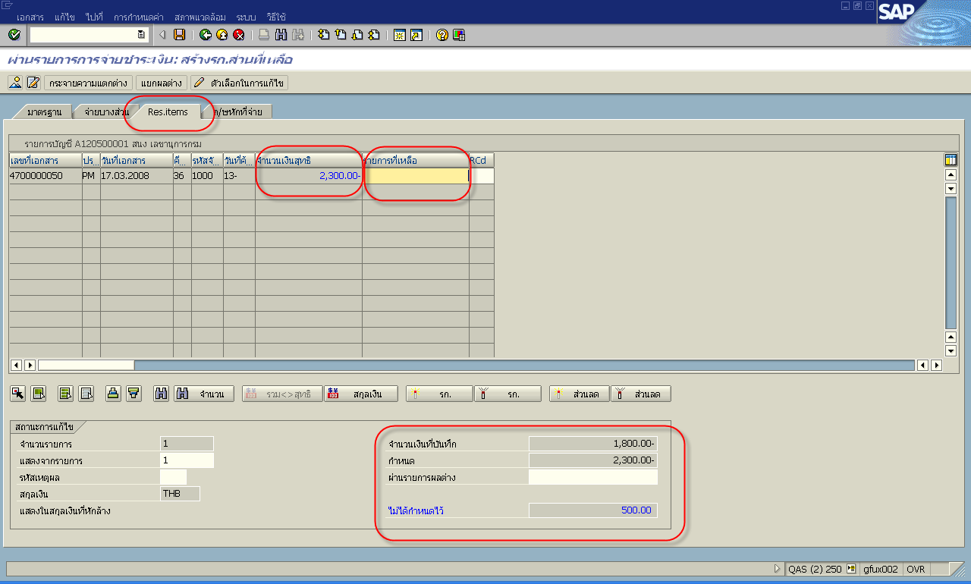
รูปที่ 14

จอภาพ / ฟิลด์ |  | รายละเอียด
ผ่านรายการการจ่ายชำระเงิน :  สร้างรายการส่วนที่เหลือ |  | ดังรูปที่ 14
15 | เลขที่เอกสาร | ระบบจะแสดงเลขที่เอกสารการจ่ายชำระเงินครั้งที่ 1
16 | ประเภทเอกสาร | ระบบจะแสดงประเภทของเอกสารที่ต้องการจ่ายชำระเงิน
17 | วันที่เอกสาร | ระบบจะแสดงวันที่ของเอกสาร
18 | จำนวนเงินสุทธิ | ระบบจะแสดงยอดจำนวนเงินทั้งหมดที่ยังค้างชำระ
19 | รายการที่เหลือ | ระบุจำนวนเงินค้างชำระหลังหักจำนวนเงินที่ต้องการจ่ายชำระ
20 | จำนวนเงินที่บันทึก | ระบบแสดงจำนวนเงินที่ต้องการจ่ายชำระ
21 | กำหนด | ระบบจะแสดงจำนวนเงินค้างชำระทั้งหมด
22 | ไม่ได้กำหนด | ยอดดุลของการจ่ายชำระเงิน จะต้องเท่ากับ 0 (ศูนย์) เสมอ

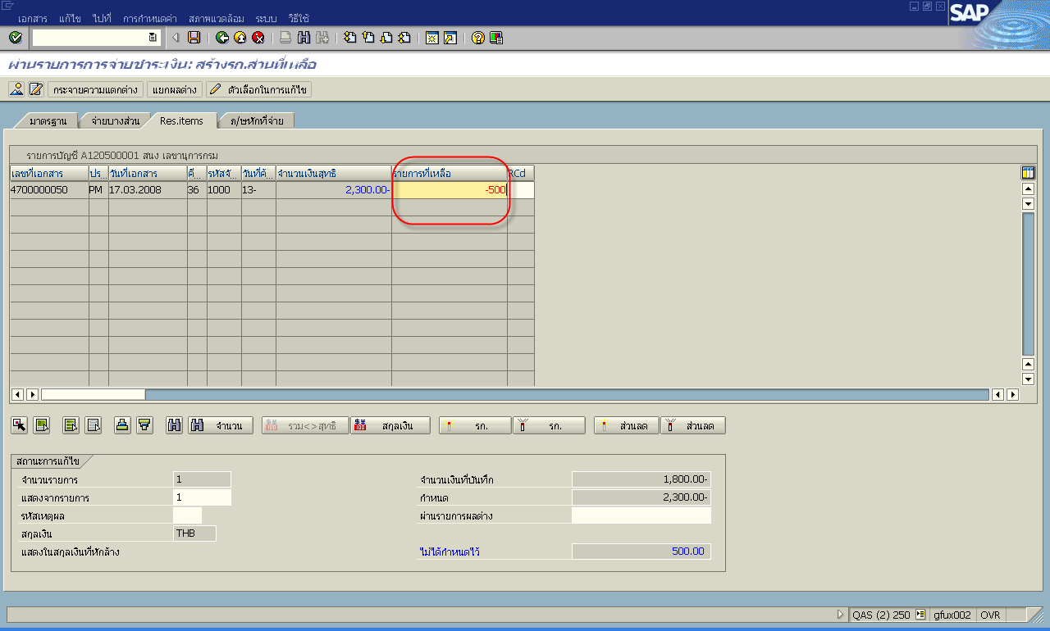
รูปที่ 15

จอภาพ / ฟิลด์ |  | รายละเอียด
ผ่านรายการการจ่ายชำระเงิน :  สร้างรายการส่วนที่เหลือ |  | ดังรูปที่ 15
23 | รายการที่เหลือ | ระบุจำนวนเงินค้างชำระหลังหักจำนวนเงินที่ต้องการจ่ายชำระ  เช่น ยอดค้างชำระ 2,300 บาท ต้องการจ่ายชำระ 1,800 บาท  จำนวนเงินที่จะต้องระบุที่ช่องรายการที่เหลือ คือ 2,300 – 1,800 = 500 บาท  **ระบุเครื่องหมาย (-) หน้าจำนวนเงินที่ระบุช่องรายการที่เหลือเสมอ**
24 |  | กด Enter

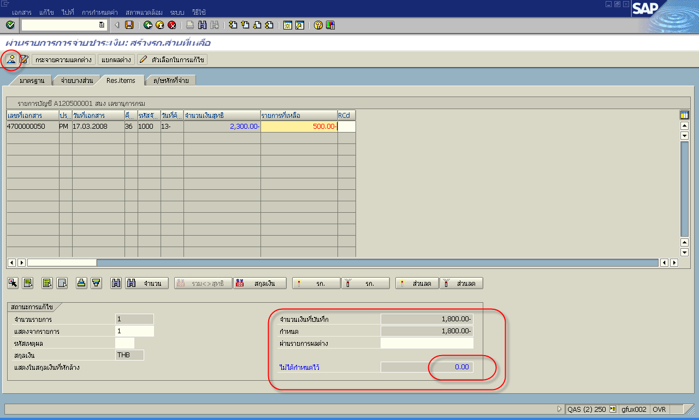
รูปที่ 16

จอภาพ / ฟิลด์ |  | รายละเอียด
ผ่านรายการการจ่ายชำระเงิน :  สร้างรายการส่วนที่เหลือ |  | ดังรูปที่ 16
25 |  | ระบบจะทำการบันทึกรายการและแสดงยอดดุลเป็น 0 (ศูนย์) ในช่อง  ไม่ได้กำหนดไว้
26 |  | กด เพื่อดูภาพรวมของเอกสาร

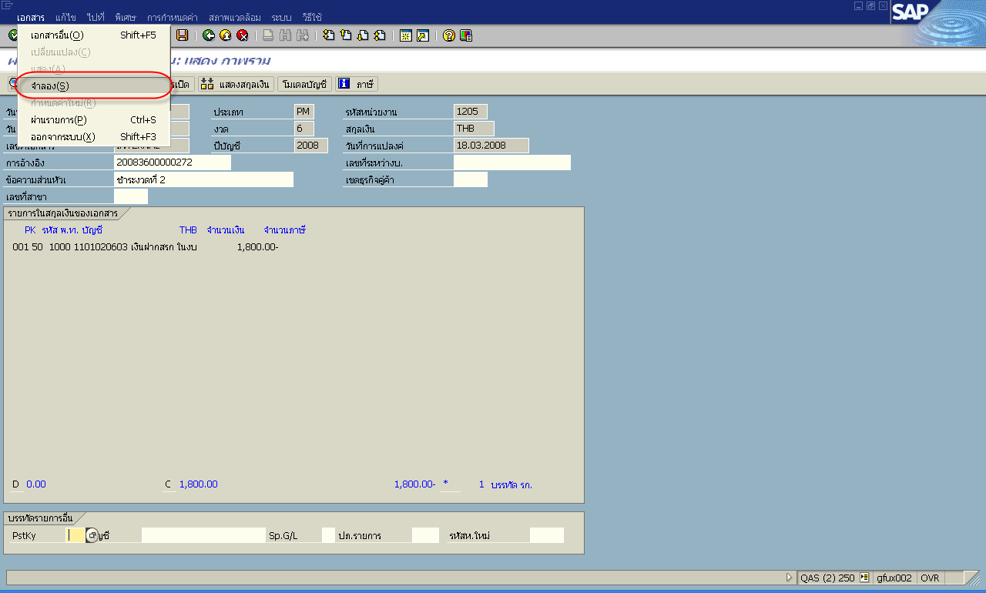
รูปที่ 17

จอภาพ / ฟิลด์ |  | รายละเอียด
 |  | ดังรูปที่ 17
27 |  | เลือก ---> เมนูเอกสาร ---> จำลอง(S)

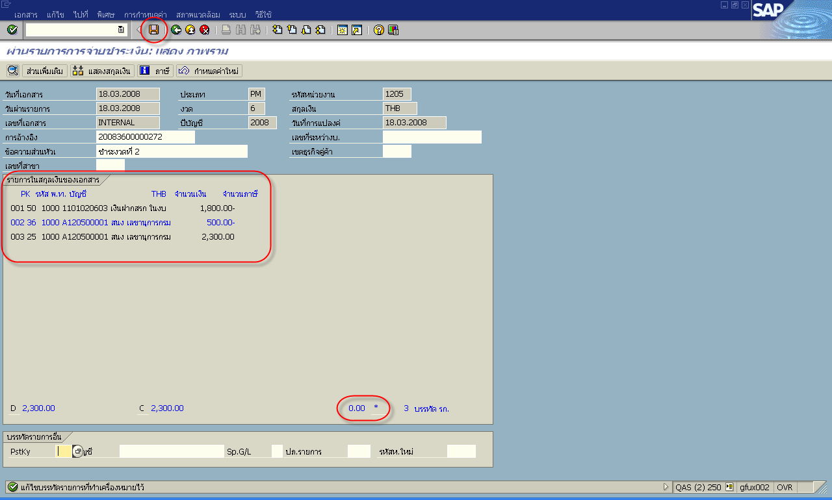
รูปที่ 18

จอภาพ / ฟิลด์ |  | รายละเอียด
ผ่านรายการการจ่ายชำระเงิน :  แสดงภาพรวม |  | ดังรูปที่ 18
28 |  | ระบบจะแสดงภาพรวมของการบันทึกบัญชี  ** ซึ่งจะล้างเจ้าหนี้ทั้งหมดและบันทึกเจ้าหนี้ด้วยยอดที่เหลือใหม่
29 |  | ถ้าบรรทัดรายการเป็นสีน้ำเงิน ให้ทำการ double click เข้าไปที่บรรทัดรายการนั้น แล้วกดปุ่ม แล้วกดปุ่ม บรรทัดรายการนั้นจะกลายเป็นสีดำ
30 |  | กด เพื่อให้ระบบทำการบันทึกข้อมูล

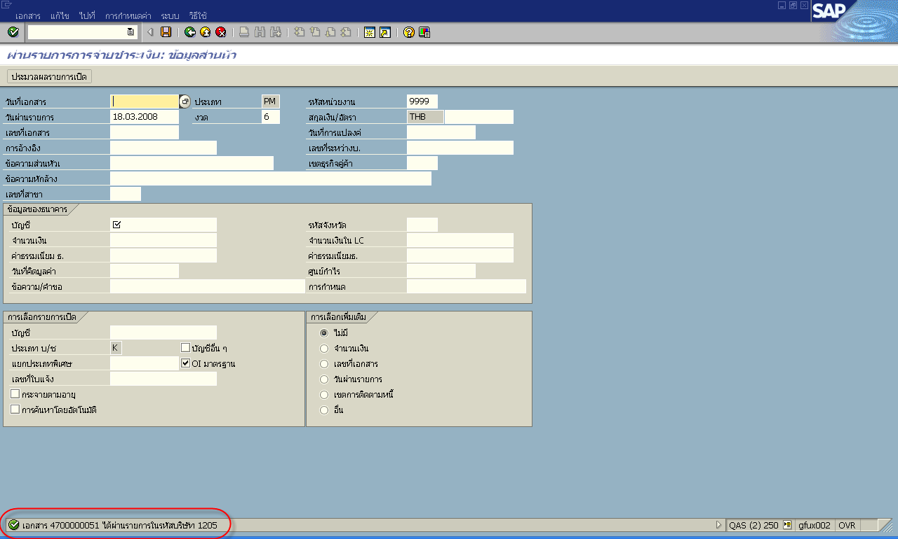
รูปที่ 19

จอภาพ / ฟิลด์ |  | รายละเอียด
ผ่านรายการการจ่ายชำระเงิน :  แสดงภาพรวม |  | ดังรูปที่ 19
31 |  | ระบบจะทำการบันทึกข้อมูล และแสดงข้อความ  “ เอกสาร XXXXXXXXXX ได้ผ่านรายการในรหัสบริษัท XXXX “

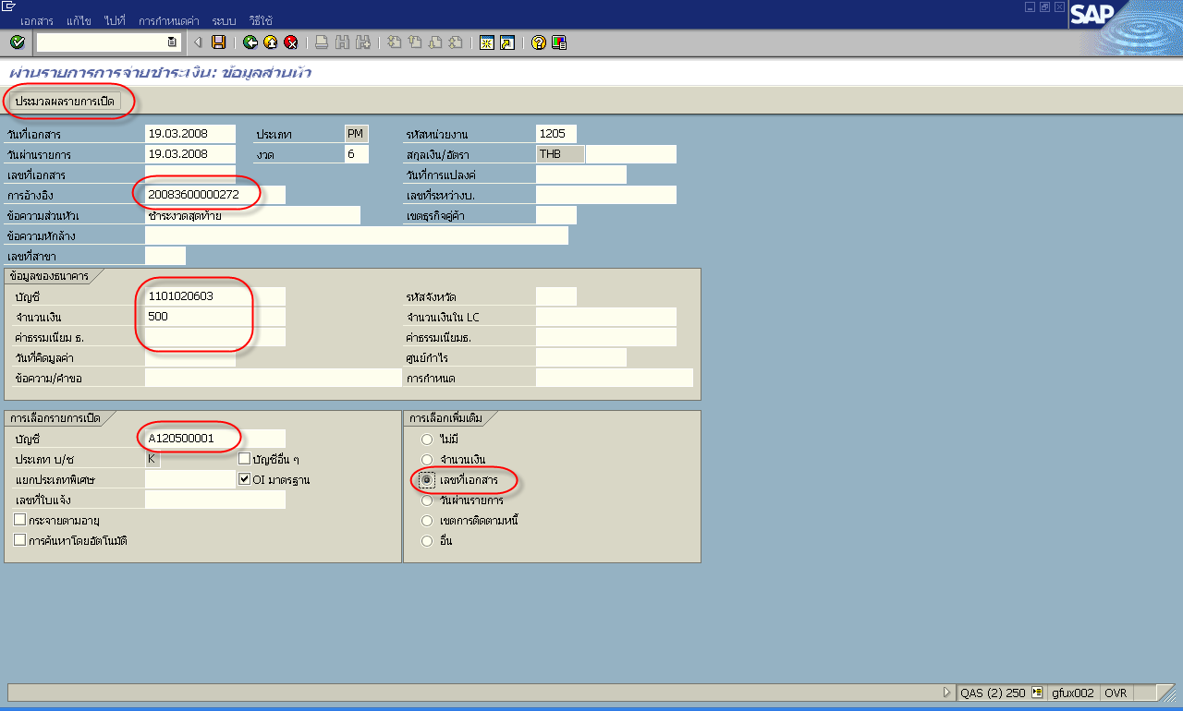
รูปที่ 20
จอภาพ / ฟิลด์ |  | รายละเอียด
ผ่านรายการการจ่ายชำระเงิน : ข้อมูลส่วนหัว |  | ดังรูปที่ 20  จ่ายชำระครั้งที่สุดท้าย
1 | วันที่เอกสาร | ระบุวันที่ตามเอกสารหรือหลักฐานการจ่ายเงิน
2 | วันที่ผ่านรายการ | ระบุวันที่ที่จ่ายชำระเงินจริง
3 | งวด | ระบุงวดบัญชี (ซึ่งระบบจะ default ค่างวดปัจจุบันให้)
4 | รหัสหน่วยงาน | ระบุรหัสหน่วยงาน
5 | การอ้างอิง | ระบุการอ้างอิง (YYYY+XXXXXXXXXX : ปี ค.ศ.+เลขที่เอกสารตั้งเบิก  (10 หลัก))
6 | ข้อความส่วนหัว | ระบุคำอธิบายรายการคร่าวๆ
ข้อมูลของธนาคาร
7 | บัญชี | ระบุเลขบัญชี G/L ธนาคารของส่วนราชการ
8 | จำนวนเงิน | ระบุจำนวนเงินที่จะจ่ายบางส่วน
การเลือกรายการเปิด
9 | บัญชี | ระบุรหัสผู้ขายที่มีอยู่ในระบบ GFMIS(ผู้ขายกรณีจ่ายผ่านส่วนราชการ)
การเลือกเพิ่มเติม
10 |  | เลือกเลขที่เอกสาร
11 |  | กด Enter หรือ เพื่อเข้าสู่หน้าจอถัดไป

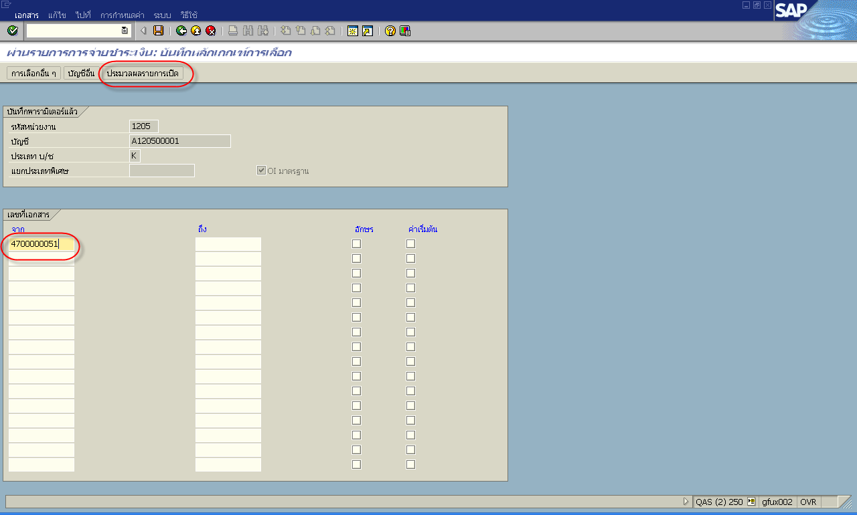
รูปที่ 21

จอภาพ / ฟิลด์ |  | รายละเอียด
ผ่านรายการการจ่ายชำระเงิน : บันทึกหลักเกณฑ์การเลือก |  | ดังรูปที่ 21
เลขที่เอกสาร |  | ระบุเลขที่เอกสารการจ่ายชำระเงินครั้งที่ 2
12 |  | กด เพื่อเข้าสู่หน้าจอถัดไป

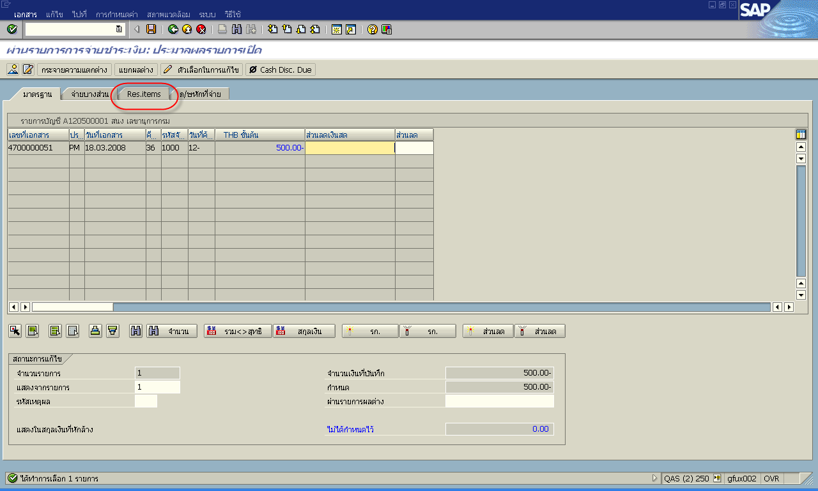
รูปที่ 22

จอภาพ / ฟิลด์ |  | รายละเอียด
ผ่านรายการการจ่ายชำระเงิน :  ประผลรายการเปิด |  | ดังรูปที่ 22
13 |  | ระบบจะแสดงหน้าจอที่แถบเมนูมาตรฐาน
14 |  | คลิก เพื่อทำการระบุจ่ายบางส่วน

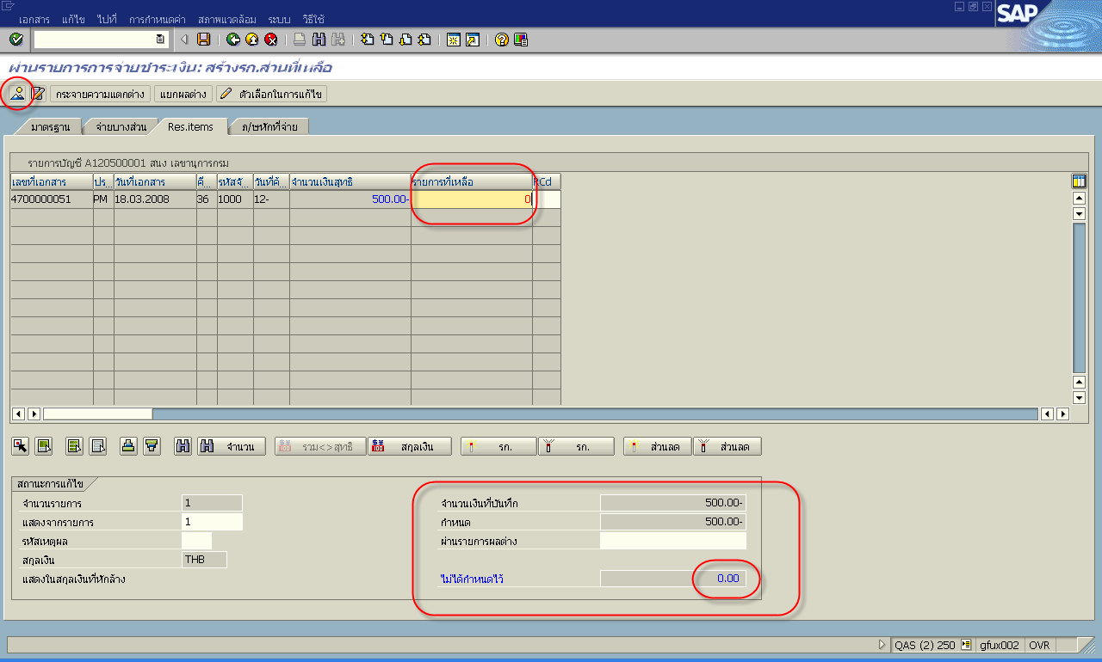
รูปที่ 23

จอภาพ / ฟิลด์ |  | รายละเอียด
ผ่านรายการการจ่ายชำระเงิน :  สร้างรายการส่วนที่เหลือ |  | ดังรูปที่ 23
15 | เลขที่เอกสาร | ระบบจะแสดงเลขที่เอกสารที่ต้องการจ่ายชำระเงิน
16 | ประเภทเอกสาร | ระบบจะแสดงประเภทของเอกสารที่ต้องการจ่ายชำระเงิน
17 | วันที่เอกสาร | ระบบจะแสดงวันที่ของเอกสาร
18 | จำนวนเงินสุทธิ | ระบบจะแสดงยอดจำนวนเงินทั้งหมดที่ยังค้างชำระ
19 | รายการที่เหลือ | ระบุจำนวนเงินเป็น 0(ศูนย์) (เป็นการจ่ายชำระงวดสุดท้าย)
20 | จำนวนเงินที่บันทึก | ระบบแสดงจำนวนเงินที่ต้องการจ่ายชำระ
21 | กำหนด | ระบบจะแสดงจำนวนเงินค้างชำระทั้งหมด
22 | ไม่ได้กำหนด | ยอดดุลของการจ่ายชำระเงิน จะต้องเท่ากับ 0 (ศูนย์) เสมอ
23 |  | กด เพื่อดูภาพรวมของเอกสาร
 |  | ดังรูปที่ 24
24 |  | เลือก ---> เมนูเอกสาร ---> จำลอง(S)

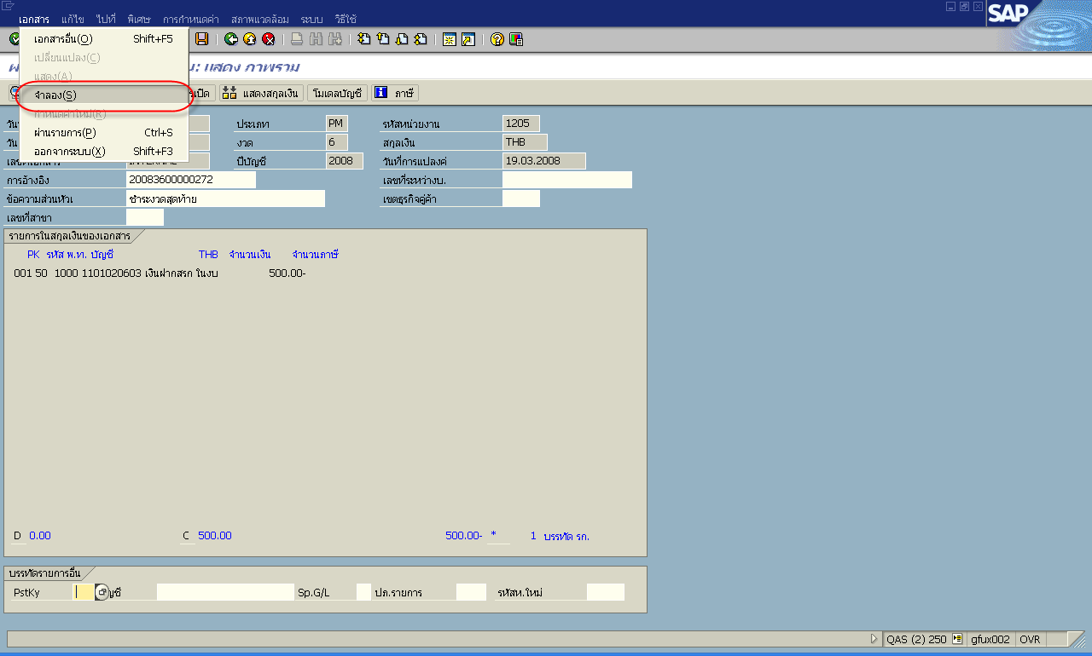
รูปที่ 24

จอภาพ / ฟิลด์ |  | รายละเอียด
ผ่านรายการการจ่ายชำระเงิน :  แสดงภาพรวม |  | ดังรูปที่ 25
25 |  | ระบบจะแสดงภาพรวมของการบันทึกบัญชี  ** ซึ่งจะล้างเจ้าหนี้ยอดที่เหลือทั้งหมด
26 |  | กด เพื่อให้ระบบทำการบันทึกข้อมูล

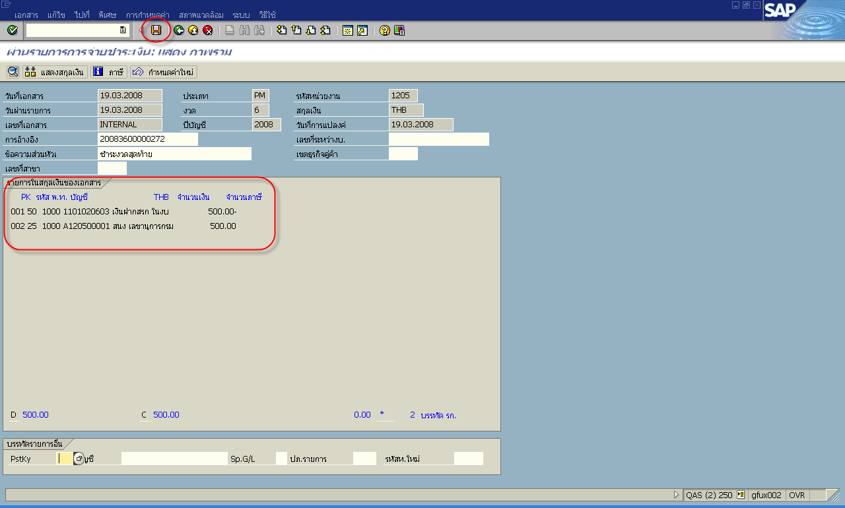
รูปที่ 25

จอภาพ / ฟิลด์ |  | รายละเอียด
ผ่านรายการการจ่ายชำระเงิน :  แสดงภาพรวม |  | ดังรูปที่ 26
27 |  | ระบบจะทำการบันทึกข้อมูล และแสดงข้อความ  “ เอกสาร XXXXXXXXXX ได้ผ่านรายการในรหัสบริษัท XXXX “

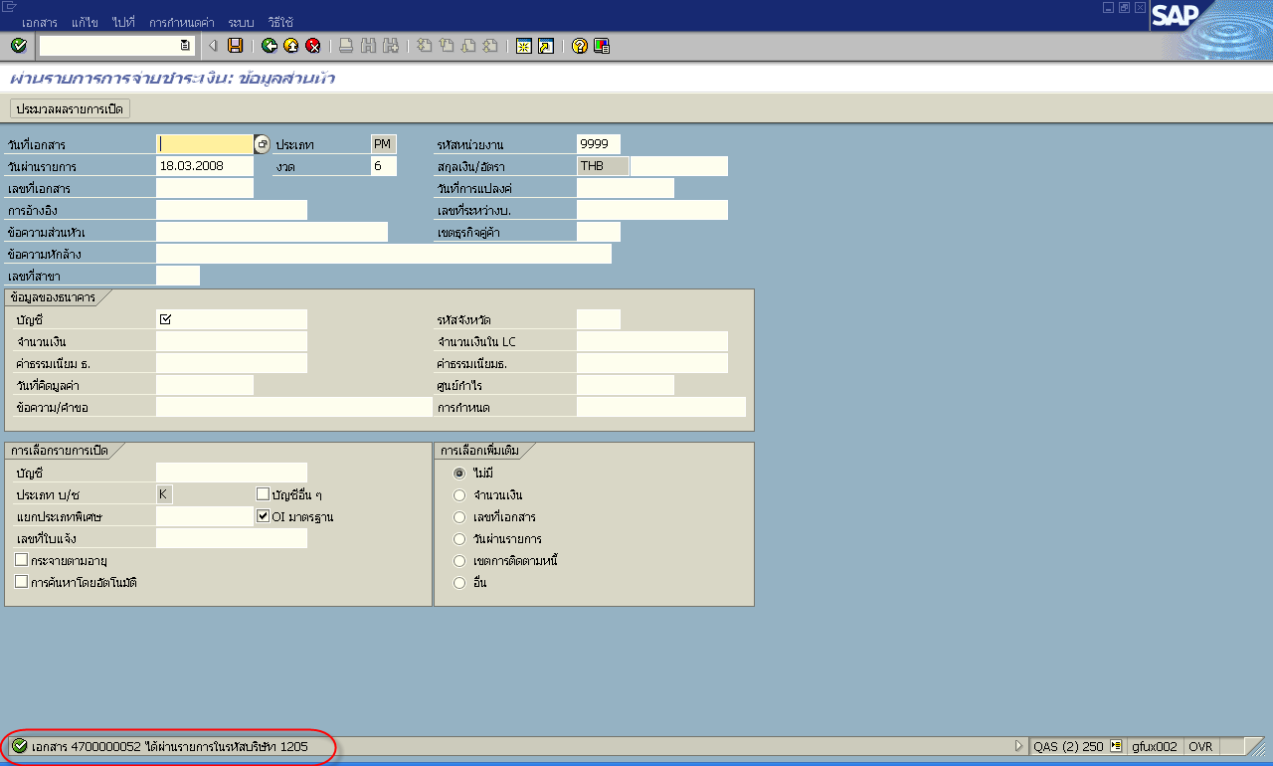
รูปที่ 26

